**“趣选书”小程序教材认购及缴费流程**

一、登录入口：

微信扫描登录“趣选书”小程序



二、登录用户名和密码：用户名：ahtcm+学号，初始密码123456；登录之后请绑定电话号码，并及时修改密码。

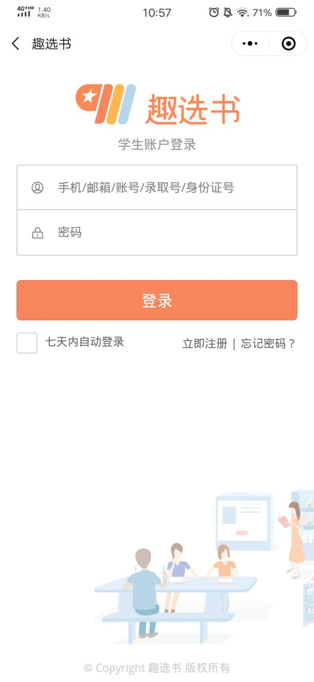

三、教材选用及交费：

**本次购书为成套购买进入小程序后注意核对自己的班级**，点击去支付即可。(重要提示：定价为预估价格，待发放完毕汇总后，会根据实际定价进行多退少补。)

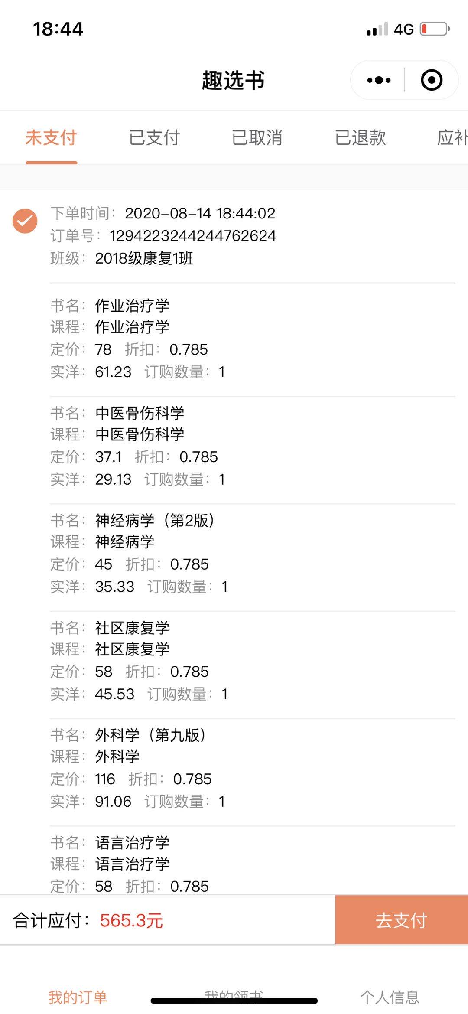

2、点击确认无误后，添加地址（如遇特殊情况时的备用快递地址，请确保地址、手机号准确无误），请慎重提交。

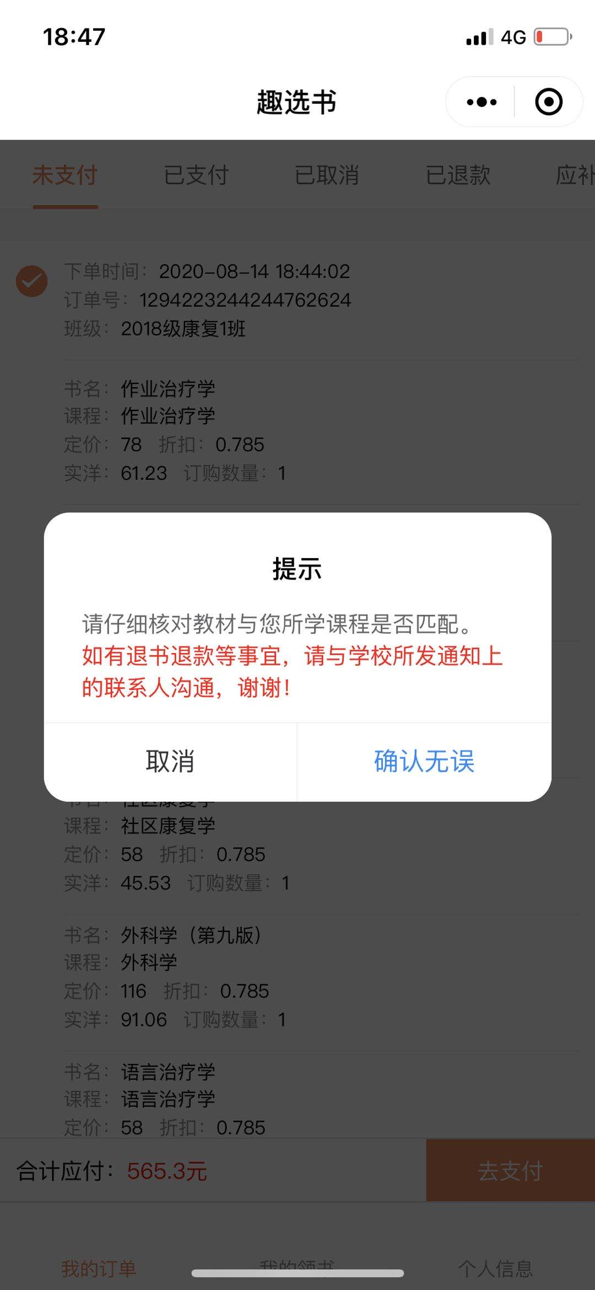

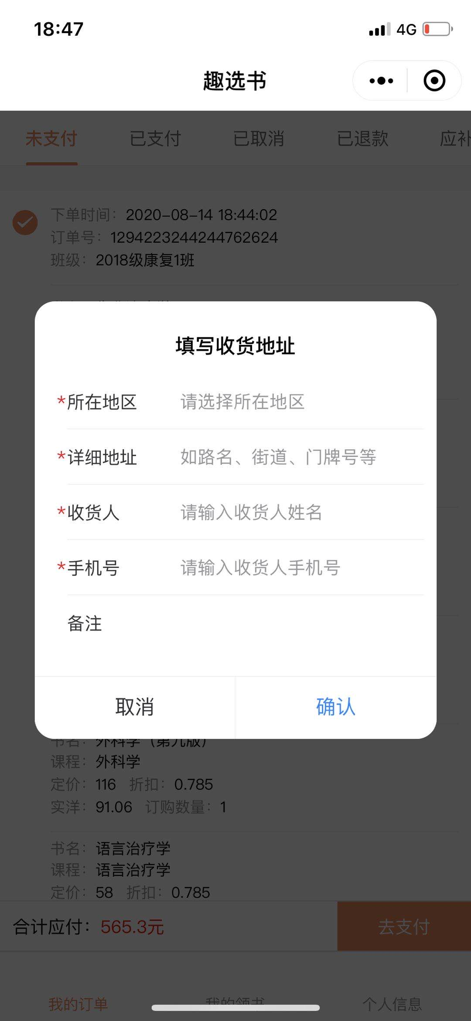

4、收货地址填写完成之后，系统自动调回到订单界面，点击右下角“去支付”即可完成本次教材认购。

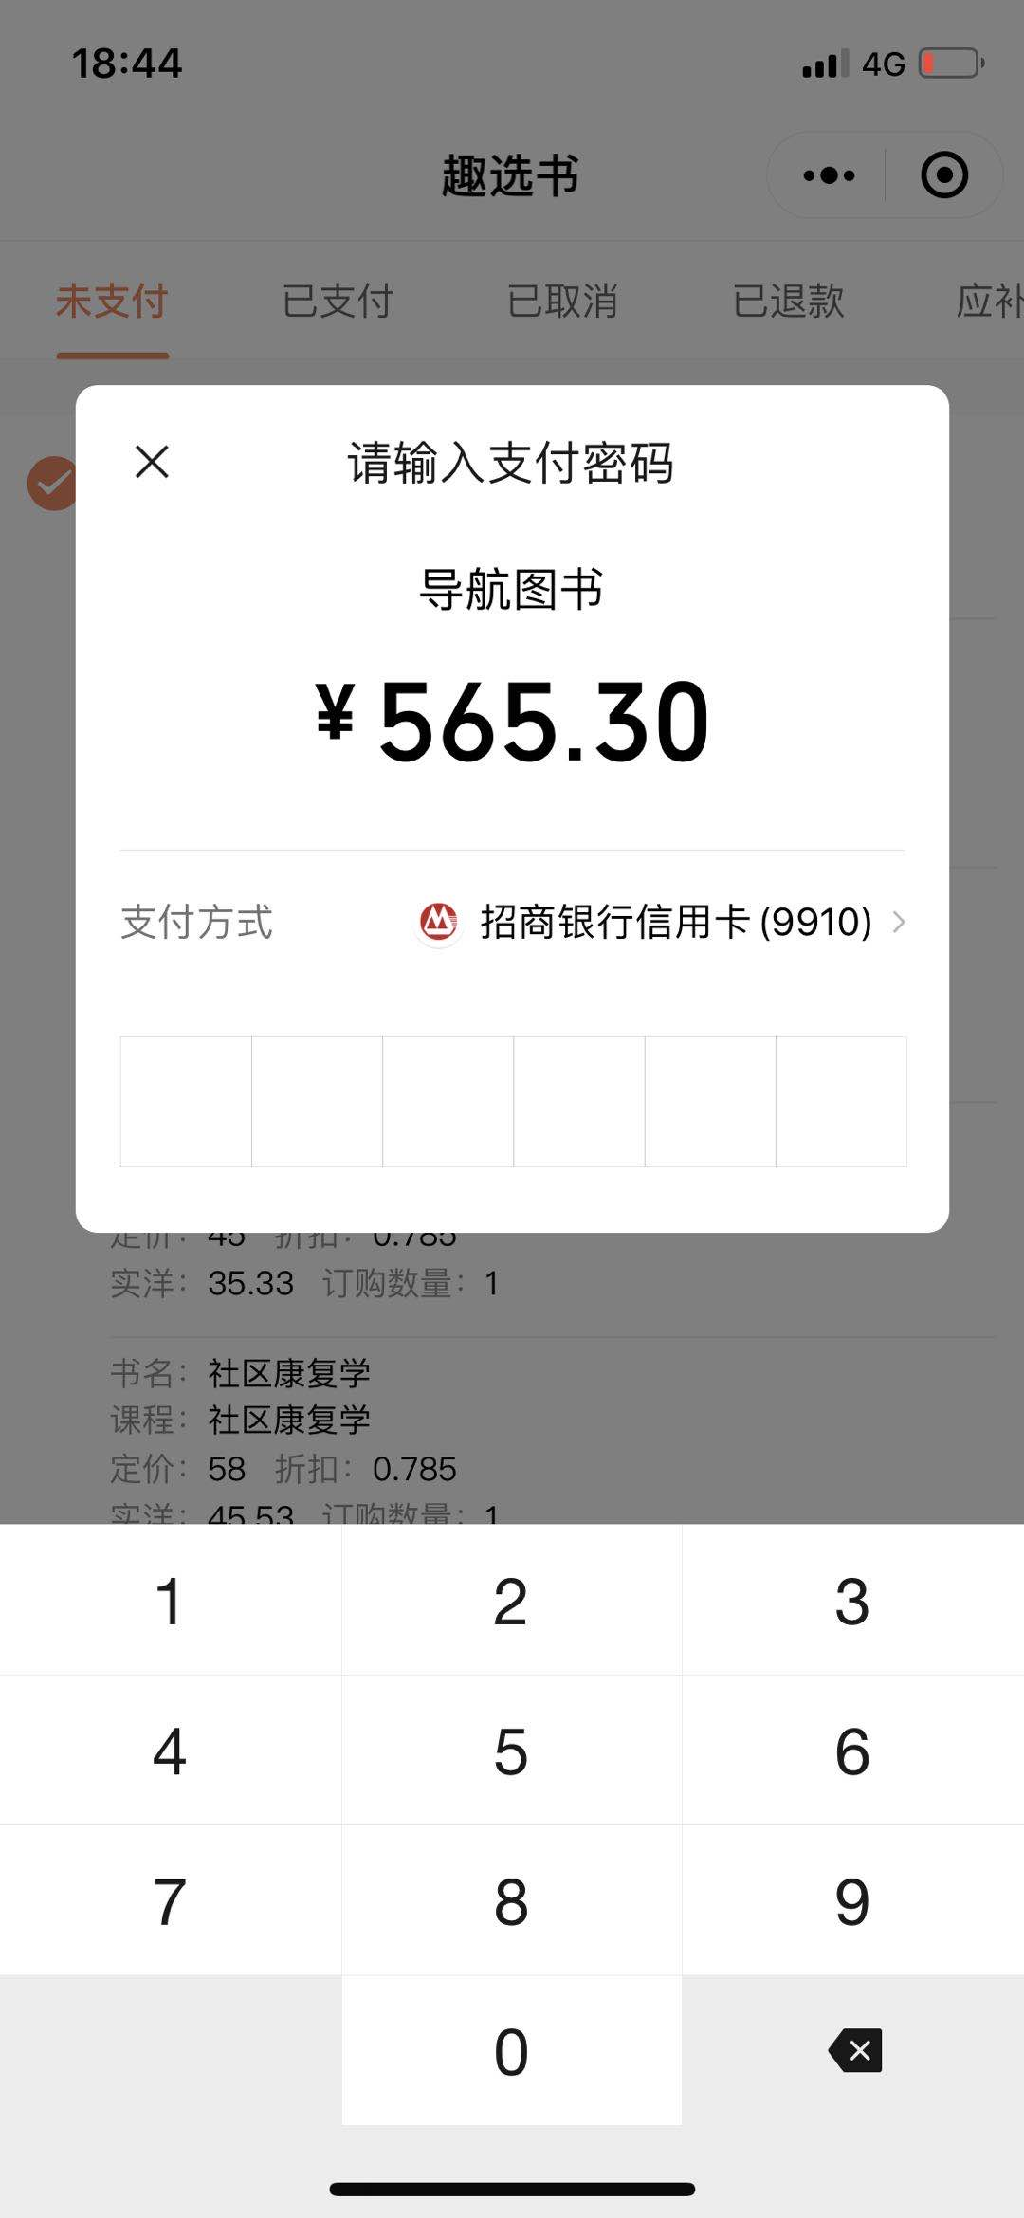

**注意：付款时注意收款方为“导航图书”后点击确认支付即可完成支付。**

**学生退书退款申请操作流程**

1、如有学生需要申请退书退款的（必须按成套申请退款），可进群联系工作人员。提交学号+姓名+订单号后等待后台退款。

2、后台每天17：00统一时间处理当日16：30前申请的退款。

**学生调班申请操作流程**

1.如果发现所在班级不一样可以在个人信息中点击查看个人信息，所在行政班级中点击“申请调班”。

